
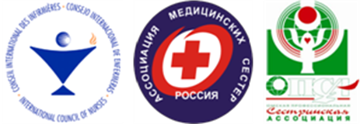
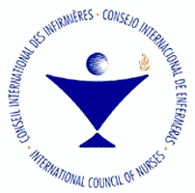

Всероссийская конференция с международным участием
Всероссийская конференция с международным участием


«Итоги международного проекта
«Лидерство в переговорах»
2007 – 2010 гг.»
«Итоги международного проекта
«Лидерство в переговорах»
2007 – 2010 гг.»

ПРОГРАММА

6 августа 2010 г.
Пр. К. Маркса, 41а
Омский государственный театр
куклы, актера и маски «Арлекин»

Время | Мероприятие
09.00 – 09.30 | Регистрация
09.30 – 10.00 | Торжественная встреча участников и гостей конференции на площади перед театром куклы, актера и маски «Арлекин»
10.00 – 10.20 | Торжественное открытие конференции. Приветствие:  - Л.Д. Маркварт, начальника отдела кадровой работы и государственной службы МЗОО,  - В.А. Саркисовой, президента Ассоциации медицинских сестер России  - Элизабет Фаррелл, консультанта по вопросам политики в сестринском деле и здравоохранении, Международный совет медсестер, Ирландия
10.20 – 10.30 | Приветствие Франсиса Жозефа Саппарайена, консультанта и преподавателя проекта «Лидерство в переговорах», Международный совет медсестер, Маврикий
10.30 – 10.40 | Приветствие Евы Шутковской Карлссон, секретаря по международному сотрудничеству Шведской ассоциации работников здравоохранения, Швеция
10.40 – 10.45 | Приветствие Евю Маргареты Густавсон, преподавателя проекта «Лидерство в переговорах», члена Правления Шведской ассоциации работников здравоохранения в провинции Вастерботтен, Швеция
10.45 – 11.00 | Доклад: «Значимость международных проектов в деятельности Ассоциации медицинских сестер России»  В.А. Саркисова, президент Ассоциации медицинских сестер России, Заслуженный работник здравоохранения РФ
Время | Мероприятие
11.00 – 11.05 | Доклад: «Итоги международного проекта «Лидерство в переговорах» в Самарской области»  Н.Н. Косарева, президент Самарской региональной общественной организации медицинских сестер, Заслуженный работник здравоохранения РФ
11.05 – 11.10 | Доклад: «Итоги международного проекта «Лидерство в переговорах» в Астраханской области»  В.П. Анопко, президент Астраханской региональной общественной организации «Профессиональная сестринская ассоциация», Заслуженный работник здравоохранения РФ
11.10 – 11.15 | Доклад: «Итоги международного проекта «Лидерство в переговорах» в республике Марий Эл»  Е.Я. Кузьминых, председатель Ассоциации средних медицинских работников республики Марий Эл, Заслуженный работник здравоохранения РФ
11.15 – 11.20 | Доклад: «Итоги международного проекта «Лидерство в переговорах» в Новосибирской области»  Л.Д. Гололобова, президент региональной общественной организации «Новосибирская профессиональная ассоциация специалистов сестринского дела», Заслуженный работник здравоохранения РФ
11.20 – 11.25 | Доклад: «Итоги международного проекта «Лидерство в переговорах» в Ленинградской области»  О.П. Комиссарова, вице-президент общественной организации средних медработников Ленинградской области
11.25 – 11.30 | Доклад: «Итоги международного проекта «Лидерство в переговорах» в Омской области»  Т.А. Зорина, президент Омской профессиональной сестринской ассоциации, Заслуженный работник здравоохранения РФ
11.30 – 12.00 | Торжественное закрытие. Вручение международных сертификатов и благодарственных писем



